




Arquivo Suplementar do projeto
“FATORES DE RISCO PARA LESÃO POR PRESSÃO: AVALIAÇÃO EM CINCO ESCALAS DE PREDIÇÃO EM PACIENTES ADULTOS NA UNIDADE DE TERAPIA INTENSIVA”

Palavras-chaves: Avaliação de risco; Escalas; Enfermagem de Cuidados Críticos; Lesão por Pressão; Fator de risco.

Aluna: Larissa Cassiano Bernardo

Orientadora: Luciana Patrícia Fernandes Abbade

Equipe:  Meire C.N e Castro  Bruna C.Velozo  Hélio Amante Miot  Gustavo Pajolli Arana  Lucas Daniel Del Rosso Calache | Processo FAPESP nº 2024/04394-8  Duração do projeto: de 01/04/2025 a 28/02/2026  Relatório Final: de 01/04/2025 a 28/02/2026

Departamento de Enfermagem da Faculdade de Medicina de Botucatu – UNESP

2025/2026
Sumário
ANEXOS 3
Anexo 1- Escala de Braden adaptada para língua portuguesa do Brasil 3
Anexo 2- Escala de EVARUCI adaptada para língua portuguesa do Brasil 4
Anexo 3 - Escala Revista de Cubbin e Jackson adaptada para língua portuguesa do Brasil 4
Anexo 4 - Escala de Sunderland para língua portuguesa do Brasil 5
Anexo 5 – Instrumento CALCULATE adaptado para língua portuguesa do Brasil 6
ANÁLISES SOCIODEMOGRÁFICAS E CLÍNICAS 7
Tabela 1. Características dos pacientes que desenvolveram ou não lesões por pressão. 7
ANÁLISE ESTATÍSTICA CONVENCIONAL 9
Tabela 2. Resultados dos cinco blocos analisados (p< 0,1) 9
Tabela 3- Análise da frequência dos itens e exclusão de categorias com representatividade inferior a 5% da amostra total (1300 aplicações de cada escala). 11
Tabela 4 - Análise de correlação entre itens e exclusão de variáveis com coeficiente de Spearman ≥ |0,8| 15
Tabela 5. Fusão de categorias de escores com baixa frequência (<5% da amostra) 16
Tabela 6. Modelo final bruto da regressão de Poisson (variáveis com p < 0,1). 17
Tabela 7. Parâmetros do modelo final da regressão de Poisson com 12 variáveis selecionadas (p < 0,1). 18
ANÁLISE ESTATÍSTICA POR INTELIGÊNCIA ARTIFICIAL 19
Tabela 11. Avaliação do modelo preditivo pelo Aprendizado de máquina (Árvore de Decisão) 19
Tabela 12. Avaliação do desempenho preditivo do algoritmo de acordo com o número de variáveis selecionadas 19

ANEXOS

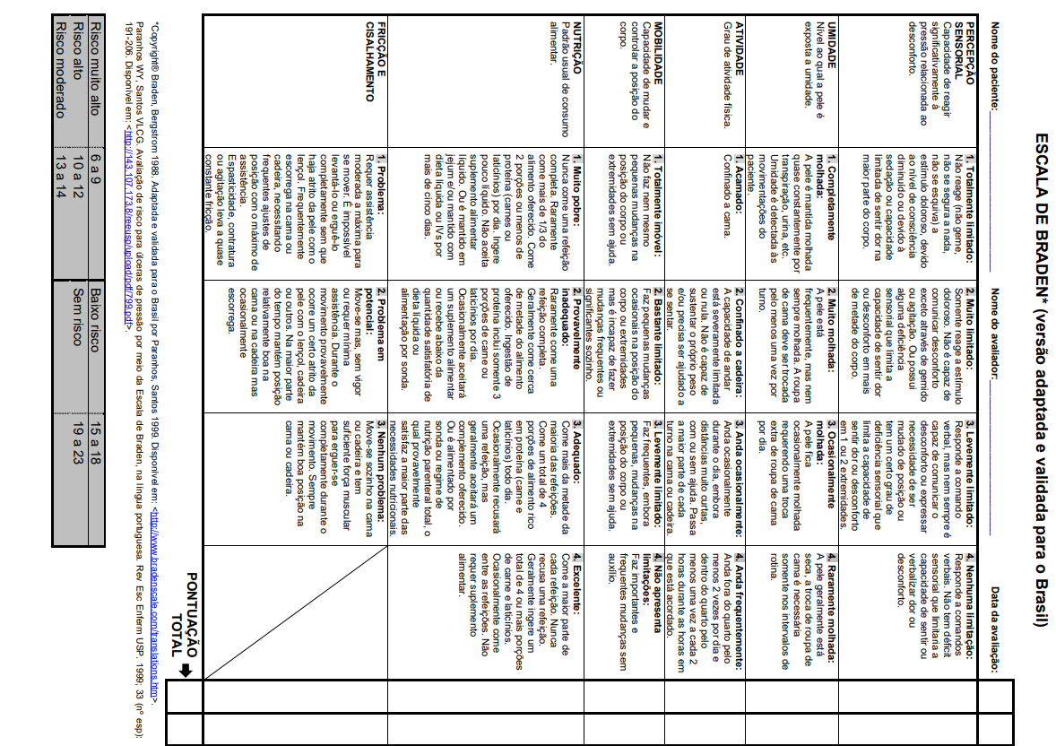
Anexo 1- Escala de Braden adaptada para língua portuguesa do Brasil
Fonte: Paranhos WY, Santos Vlc. 1999.

Anexo 2- Escala de EVARUCI adaptada para língua portuguesa do Brasil
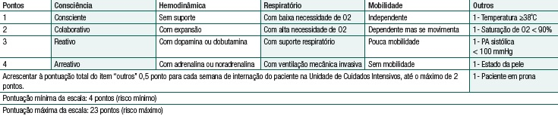
Fonte: Fernandes M, De Souza C, Sueko S, Zanei V, Whitaker IY. 2018.

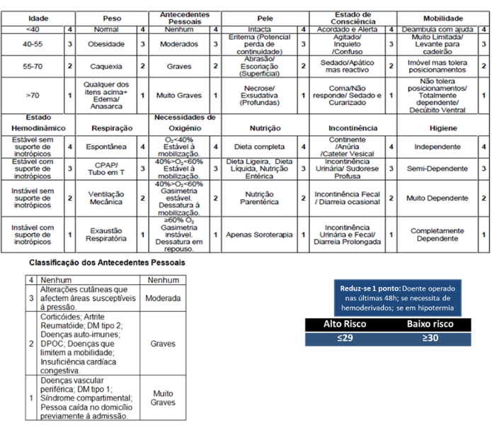
Anexo 3 - Escala Revista de Cubbin e Jackson adaptada para língua portuguesa do Brasil

Fonte: Jackson C. 2013.

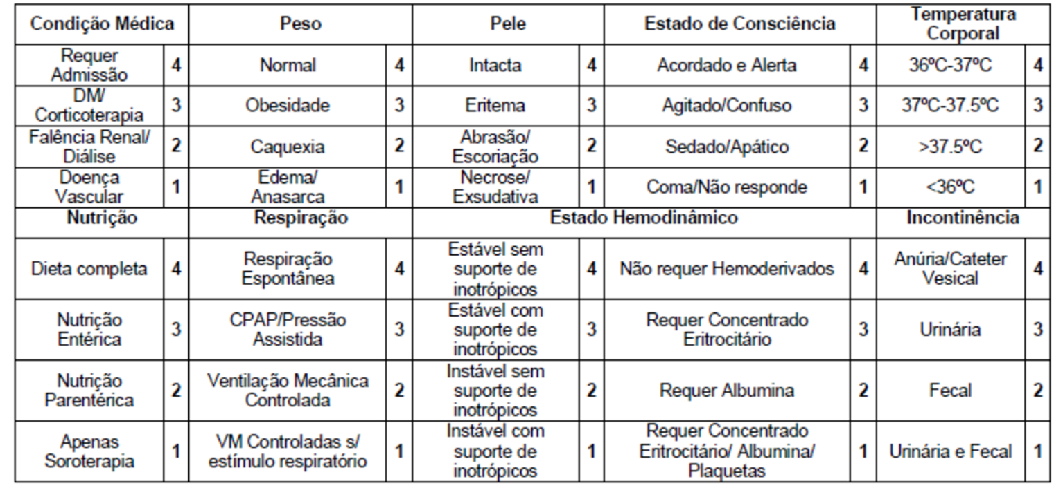
Anexo 4 - Escala de Sunderland para língua portuguesa do Brasil
Fonte: Jackson C. 2013.

Anexo 5 – Instrumento CALCULATE adaptado para língua portuguesa do Brasil
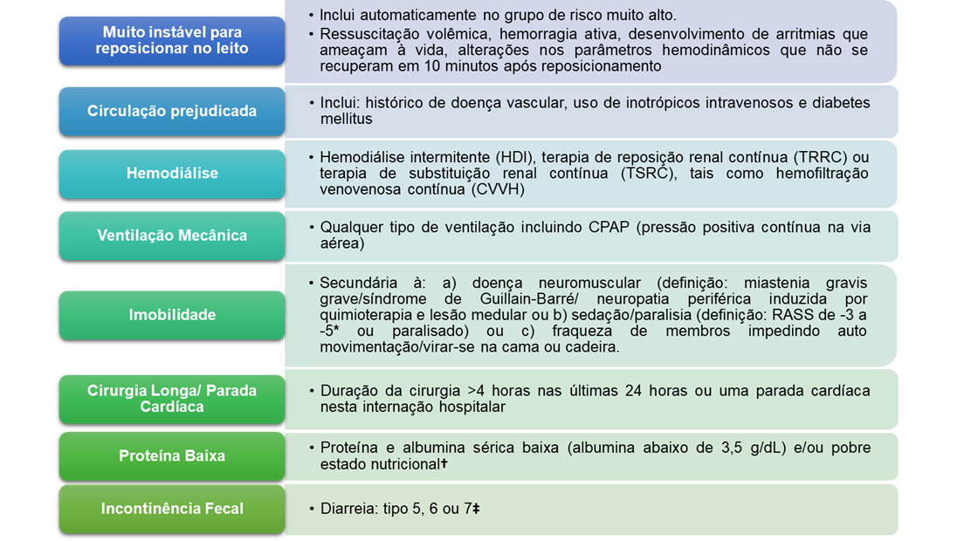

* RASS (Richmond Agitation-Sedation Scale): -3 (Sedado): moderado movimento ou abertura dos olhos, mas sem contato ocular com o examinador; -4 (Sedado profundamente): sem resposta ao estímulo verbal, mas tem movimentos ou abertura ocular ao estímulo tátil/físico; -5 (Coma): Sem resposta aos estímulos verbais ou exame físico; † Pobre Estado Nutricional: baixa taxa de infusão de dieta enteral, baixa ingesta alimentar ou jejum, perda ponderal de peso recente; baixo índice de massa corporal (IMC); edema; perda de gordura subcutânea e de massa muscular; ‡ Escala de Bristol: 5 – fezes com pedaços macios e separados com bordas bem definidas (fáceis de sair); 6 – massa pastosa e fofa, com bordas irregulares; e 7 – totalmente líquida sem pedaços sólidos.
Avaliação do risco: O escore de 0 a 3 classifica como risco alto e de 4 a 8 como muito alto para desenvolvimento de LP. Cada item presente na avaliação recebe um ponto, entretanto quando o paciente apresenta o item 1 (muito estável para reposicionar no leito) ele é classificado independentemente como risco muito alto.
Fonte: Velozo BC, Olivatto EG, Vocci MC, Bomfim ACR, Castro MCN, Abbade LPF. 2024

ANÁLISES SOCIODEMOGRÁFICAS E CLÍNICAS

Tabela 1. Características dos pacientes que desenvolveram ou não lesões por pressão.
Variáveis | Sem Lesão por Pressão (n=110) | Com Lesão por Pressão (n=40) | Amostra Total (n=150) | Valor p
Idade, anos, média (±DP) | 56,6 (16,2) | 61,9 (15,6) | 58,0 (16,1) | 0,0753*
Mediana (mínimo-máximo) | 59,0 (19-90) | 65,0 (26-85) | 59,5 (19-90)
Sexo %(n) |  |  |  | 0,2679†
Feminino | 52,7 (58) | 42,5 (17) | 50,0 (75)
Masculino | 47,3 (52) | 57,5 (23) | 50,0 (75)
Cor de Pele %(n)
Clara | 88.2 (97) | 100.0 (40) | 91.3 (137) | 0.6445†
Parda | 10.9 (12) | 0.0 | 8.0 (12) | 0.0503
Negra | 0.9 (1) | 0.0 | 1.0 (1) | 1.0000†
Doença arterial crônica %(n) |  |  |  | 0,0381†
Não | 93,6 (103) | 82,5 (33) | 90,7 (136)
Sim | 6,4 (7) | 17,5 (7) | 9,3 (14)
Diabetes Mellitus %(n) |  |  |  | 0.4203†
Não | 71,8 (79) | 65,0 (26) | 70.0 (105)
Sim | 28.2(31) | 35.0 (14) | 30.0 (45)
Hipertensão%(n) |  |  |  | 0.3494 †
Não | 53.6(59) | 45.0 (18) | 51.3 (77)
Sim | 46.4(51) | 55.0 (22) | 48.7 (73)
Doenças Cardiovasculares %(n) |  |  |  | 0.6489 †
Não | 81.8 (90) | 85.0 (34) | 82.7 (124)
Sim | 18.2 (20) | 15.0 (6) | 17.3 (26)
Tabagismo %(n) |  |  |  | 0.5086 †
Não | 80.0 (88) | 75.0 (30) | 78.7(118)
Sim | 20.0 (22) | 25.0 (10) | 21.3 (32)
Obsedidade %(n) |  |  |  | 0.2206 †
Não | 93.6 (103) | 87.5 (35) | 92.0 (138)
Sim | 6.4 (7) | 6.4 (7) | 8.0 (12)
Índice de Massa Corporal %(n)
Peso normal (18,5–24,9) | 58,2 (64) | 35,0 (14) | 52,0 (78) | 0,0199§
Sobrepeso/Obesidade (>25,0) | 34,5 (38) | 45,0 (18) | 37,3 (56) | 0,3272§
Baixo peso (<18,5) | 7,3 (8) | 20,0 (8) | 10,7 (16) | 0,0531§
Medicações %(n)‡
Drogas vasoativas | 48,2 (53) | 60,0 (24) | 51,3 (77) | 0,2700§
Sedação | 23,6 (26) | 45,0 (18) | 29,3 (44) | 0,0194§
Tempo de internação hospitalar, dias |  |  |  | <0,0001‖
média (±DP) | 3,8 (6,3) | 6,5 (12,7) | 4,5 (8,5)
Mediana (IQR) | 1,0 (3,0) | 1,5 (0,5) | 1,0 (4,0)
Tempo de internação na UTI, dias |  |  |  | <0,0001‖
Média (±DP) | 8,9 (6,7) | 16,4 (6,0) | 10,9 (7,3)
Mediana (IQR) | 6,5 (7,75) | 20,0 (18,0) | 9,5 (1,5)
Desfecho durante a internação na UTI %(n)
Seguimento de 21 dias | 14,5 (16) | 50,0 (20) | 63,3 (95) | <0,0001†
Alta | 75,5 (83) | 30,0 (12) | 12,7 (19) | 0,1768†
Óbito | 10,0 (11) | 20,0 (8) | 24,0 (16) | <0,0001†
Classificação clínica na admissão na UTI %(n) |  |  |  | 0,0347†
Clínica | 38,2 (42) | 57,5 (23) | 43,3 (65)
Cirúrgica | 61,8 (68) | 42,5 (17) | 56,7 (85)
*Teste t student † Qui-quadrado, § Poisson - encaixe de distribuição. Um valor-p significativo é indicado em negrito.DP: desvio padrão; n: número de participantes; %: porcentagem.

ANÁLISE ESTATÍSTICA CONVENCIONAL

Tabela 2. Resultados dos cinco blocos analisados (p< 0,1)
Escala | Variável | Wald_Q | Valor p | Variável Candidata
Escala de Braden | B1 | 39.298 | <0.001 | Sim
Escala de Braden | B2 | 3.823 | 0.281 | Não
Escala de Braden | B3 | 4.663 | 0.097 | Sim
Escala de Braden | B4 | 7.661 | 0.054 | Sim
Escala de Braden | B5 | 3.055 | 0.217 | Não
Escala de Braden | B6 | 0.572 | 0.450 | Não
EVARUCI | E1 | 15.518 | 0.001 | Sim
EVARUCI | E2 | 17.658 | <0.001 | Sim
EVARUCI | E3 | 2.937 | 0.401 | Não
EVARUCI | E4 | 17.542 | <0.001 | Sim
EVARUCI | E5 | 5.481 | 0.019 | Sim
EVARUCI | E6 | 119.052 | <0.001 | Sim
EVARUCI | E7 | 0.959 | 0.328 | Não
EVARUCI | E8 | 21.423 | <0.001 | Sim
EVARUCI | E9 | 5.252 | 0.022 | Sim
EVARUCI | E10 | 154.876 | <0.001 | Sim
Cubbin & Jackson | CJ1 | 22.316 | <0.001 | Sim
Cubbin & Jackson | CJ2 | 34.372 | <0.001 | Sim
Cubbin & Jackson | CJ3 | 5.365 | 0.147 | Não
Cubbin & Jackson | CJ4 | 1527.818 | <0.001 | Sim
Cubbin & Jackson | CJ5 | 15.093 | 0.002 | Sim
Cubbin & Jackson | CJ6 | 11.164 | 0.011 | Sim
Cubbin & Jackson | CJ7 | 1.163 | 0.559 | Não
Cubbin & Jackson | CJ8 | 56.816 | <0.001 | Sim
Cubbin & Jackson | CJ9 | 20.825 | <0.001 | Sim
Cubbin & Jackson | CJ10 | 25.718 | <0.001 | Sim
Cubbin & Jackson | CJ11 | 6.327 | 0.097 | Sim
Cubbin & Jackson | CJ12 | 4.553 | 0.208 | Não
Sunderland | S1 | 18.340 | <0.001 | Sim
Sunderland | S2 | 40.051 | <0.001 | Sim
Sunderland | S3 | 860.407 | <0.001 | Sim
Sunderland | S4 | 10.077 | 0.018 | Sim
Sunderland | S5 | 21.992 | <0.001 | Sim
Sunderland | S6 | 17.294 | <0.001 | Sim
Sunderland | S7 | 480.647 | <0.001 | Sim
Sunderland | S8 | 19.511 | <0.001 | Sim
Sunderland | S9 | 22.098 | <0.001 | Sim
Sunderland | S10 | 3.930 | 0.269 | Não
CALCULATE | Ca1 | 10.063 | 0.002 | Sim
CALCULATE | Ca2 | 0.475 | 0.491 | Não
CALCULATE | Ca3 | 5.251 | 0.022 | Sim
CALCULATE | Ca4 | 2.001 | 0.157 | Não
CALCULATE | Ca5 | 21.256 | <0.001 | Sim
CALCULATE | Ca6 | 4.408 | 0.036 | Sim
CALCULATE | Ca7 | 51.705 | <0.001 | Sim
CALCULATE | Ca8 | 14.283 | <0.001 | Sim
Nota: Teste de efeitos do modelo (Type III) pelo Wald Qui-quadrado, considerando LP como variável dependente. O modelo final incluiu como candidatos: B1, B3, B4; E1, E2, E4, E5, E6, E8, E9, E10; CJ1, CJ2, CJ4, CJ5, CJ6, CJ8, CJ9, CJ10, CJ11; S1, S2, S3, S4, S5, S6, S7, S8, S9; Ca1, Ca3, Ca5, Ca6, Ca7, Ca8

Tabela 3- Análise da frequência dos itens e exclusão de categorias com representatividade inferior a 5% da amostra total (1300 aplicações de cada escala).
ESCALAS |  | Não ocorrência de LP |  | Ocorrência de LP
Braden | ESCORE | N | % | N | %
B1 | 1,00 | 547 | 42,1% | 175 | 49,9%
 | 2,00 | 255 | 19,6% | 116 | 33,0%
 | 3,00 | 196 | 15,1% | 47 | 13,4%
 | 4,00 | 302 | 23,2% | 13 | 3,7%
B2 | 1,00 | 24 | 1,8% | 9 | 2,6%
 | 2,00 | 147 | 11,3% | 58 | 16,5%
 | 3,00 | 1114 | 85,7% | 284 | 80,9%
 | 4,00 | 15 | 1,2% | 0 | 0,0%
B3 | 1,00 | 1294 | 99,5% | 351 | 100,0%
 | 2,00 | 4 | 0,3% | 0 | 0,0%
 | 3,00 | 2 | 0,2% | 0 | 0,0%
B4 | 1,00 | 609 | 46,8% | 219 | 62,4%
 | 2,00 | 345 | 26,5% | 106 | 30,2%
 | 3,00 | 302 | 23,2% | 21 | 6,0%
 | 4,00 | 44 | 3,4% | 5 | 1,4%
B5 | 1,00 | 248 | 19,1% | 56 | 16,0%
 | 2,00 | 605 | 46,5% | 167 | 47,6%
 | 3,00 | 447 | 34,4% | 128 | 36,5%
B6 | 1,00 | 858 | 66,0% | 297 | 84,6%
 | 2,00 | 442 | 34,0% | 54 | 15,4%
Item B3 (Atividade): Excluído da análise final devido à baixa representatividade (< 5% da amostra). Itens B2 e B4: Realizada a fusão de categorias para reduzir a fragmentação dos dados e viabilizar a aplicação de testes de significância.
EVARUCI
E1 | 1,00 | 457 | 35,2% | 48 | 13,7%
 | 2,00 | 53 | 4,1% | 10 | 2,8%
 | 3,00 | 260 | 20,0% | 138 | 39,3%
 | 4,00 | 530 | 40,8% | 155 | 44,2%
E2 | 1,00 | 794 | 61,1% | 222 | 63,2%
 | 2,00 | 23 | 1,8% | 7 | 2,0%
 | 3,00 | 33 | 2,5% | 0 | 0,0%
 | 4,00 | 450 | 34,6% | 122 | 34,8%
E3 | 1,00 | 506 | 38,9% | 62 | 17,7%
 | 2,00 | 37 | 2,8% | 17 | 4,8%
 | 3,00 | 24 | 1,8% | 11 | 3,1%
 | 4,00 | 733 | 56,4% | 261 | 74,4%
E4 | 1,00 | 79 | 6,1% | 6 | 1,7%
 | 2,00 | 313 | 24,1% | 27 | 7,7%
 | 3,00 | 657 | 50,5% | 195 | 55,6%
 | 4,00 | 251 | 19,3% | 123 | 35,0%
E5 | ,00 | 1106 | 85,3% | 295 | 84,3%
 | 1,00 | 191 | 14,7% | 55 | 15,7%
E6 | ,00 | 1290 | 99,5% | 334 | 95,4%
 | ,50 | 0 | 0,0% | 6 | 1,7%
 | 1,00 | 7 | 0,5% | 7 | 2,0%
 | 1,50 | 0 | 0,0% | 3 | 0,9%
E7 | ,00 | 1260 | 97,1% | 340 | 97,1%
 | 1,00 | 37 | 2,9% | 10 | 2,9%
E8 | ,00 | 1189 | 91,7% | 259 | 74,0%
 | 1,00 | 108 | 8,3% | 91 | 26,0%
E9 | ,00 | 1295 | 99,8% | 346 | 98,9%
 | 1,00 | 2 | 0,2% | 4 | 1,1%
E10 | ,00 | 736 | 56,6% | 57 | 16,2%
 | ,50 | 371 | 28,5% | 153 | 43,6%
 | 1,00 | 180 | 13,8% | 124 | 35,3%
 | 1,50 | 13 | 1,0% | 17 | 4,8%
Nota: Itens E6 (Saturação), E7 (PAS) e E9 (Outros): Excluído da análise final devido à baixa representatividade (< 5% da amostra). Itens E2, E3 e E10: Considerar a a fusão de categorias devido à baixa frequência dos subgrupos.
CUBBIN&JACKSON
CJ1 | 1,00 | 300 | 23,1% | 122 | 34,8%
 | 2,00 | 453 | 34,8% | 125 | 35,6%
 | 3,00 | 320 | 24,6% | 75 | 21,4%
 | 4,00 | 227 | 17,5% | 29 | 8,3%
CJ2 | 1,00 | 33 | 2,5% | 23 | 6,6%
 | 2,00 | 136 | 10,5% | 79 | 22,5%
 | 3,00 | 529 | 40,7% | 119 | 33,9%
 | 4,00 | 602 | 46,3% | 130 | 37,0%
CJ3 | 1,00 | 40 | 3,1% | 31 | 8,8%
 | 2,00 | 468 | 36,0% | 140 | 39,9%
 | 3,00 | 31 | 2,4% | 26 | 7,4%
 | 4,00 | 761 | 58,5% | 154 | 43,9%
CJ4 | 1,00 | 0 | 0,0% | 2 | 0,6%
 | 2,00 | 115 | 8,8% | 276 | 78,6%
 | 3,00 | 12 | 0,9% | 19 | 5,4%
 | 4,00 | 1173 | 90,2% | 54 | 15,4%
CJ5 | 1,00 | 391 | 30,1% | 119 | 33,9%
 | 2,00 | 345 | 26,5% | 156 | 44,4%
 | 3,00 | 41 | 3,2% | 20 | 5,7%
 | 4,00 | 523 | 40,2% | 56 | 16,0%
CJ6 | 1,00 | 123 | 9,5% | 23 | 6,6%
 | 2,00 | 726 | 55,8% | 277 | 78,9%
 | 3,00 | 413 | 31,8% | 49 | 14,0%
 | 4,00 | 38 | 2,9% | 2 | 0,6%
CJ7 | 1,00 | 51 | 3,9% | 13 | 3,7%
 | 3,00 | 473 | 36,4% | 112 | 31,9%
 | 4,00 | 776 | 59,7% | 226 | 64,4%
CJ8 | 1,00 | 0 | 0,0% | 1 | 0,3%
 | 2,00 | 765 | 58,8% | 274 | 78,1%
 | 3,00 | 0 | 0,0% | 1 | 0,3%
 | 4,00 | 535 | 41,2% | 75 | 21,4%
CJ9 | 1,00 | 11 | 0,8% | 7 | 2,0%
 | 2,00 | 35 | 2,7% | 8 | 2,3%
 | 3,00 | 53 | 4,1% | 21 | 6,0%
 | 4,00 | 1199 | 92,4% | 315 | 89,7%
CJ10 | 1,00 | 214 | 16,5% | 40 | 11,4%
 | 2,00 | 18 | 1,4% | 27 | 7,7%
 | 3,00 | 889 | 68,5% | 280 | 79,8%
 | 4,00 | 177 | 13,6% | 4 | 1,1%
CJ11 | 1,00 | 11 | 0,8% | 0 | 0,0%
 | 2,00 | 45 | 3,5% | 35 | 10,0%
 | 3,00 | 31 | 2,4% | 22 | 6,3%
 | 4,00 | 1211 | 93,3% | 294 | 83,8%
CJ12 | 1,00 | 806 | 62,1% | 266 | 75,8%
 | 2,00 | 313 | 24,1% | 61 | 17,4%
 | 3,00 | 168 | 12,9% | 7 | 2,0%
 | 4,00 | 11 | 0,8% | 17 | 4,8%
Nota: Itens CJ4,CJ6, CJ7, CJ8, CJ9, CJ11, CJ12: Considerar a fusão de categorias devido à baixa frequência dos subgrupos.
SUNDERLAND
S1 | 1,00 | 59 | 4,5% | 40 | 11,4%
 | 2,00 | 84 | 6,5% | 24 | 6,8%
 | 3,00 | 319 | 24,5% | 55 | 15,7%
 | 4,00 | 838 | 64,5% | 232 | 66,1%
S2 | 1,00 | 27 | 2,1% | 17 | 4,8%
 | 2,00 | 138 | 10,6% | 97 | 27,6%
 | 3,00 | 526 | 40,5% | 120 | 34,2%
 | 4,00 | 609 | 46,8% | 117 | 33,3%
S3 | 1,00 | 0 | 0,0% | 8 | 2,3%
 | 2,00 | 119 | 9,2% | 266 | 75,8%
 | 3,00 | 21 | 1,6% | 39 | 11,1%
 | 4,00 | 1160 | 89,2% | 38 | 10,8%
S4 | 1,00 | 322 | 24,8% | 89 | 25,4%
 | 2,00 | 414 | 31,8% | 167 | 47,6%
 | 3,00 | 28 | 2,2% | 16 | 4,6%
 | 4,00 | 536 | 41,2% | 79 | 22,5%
S5 | 1,00 | 66 | 5,1% | 18 | 5,1%
 | 2,00 | 271 | 20,8% | 82 | 23,4%
 | 3,00 | 236 | 18,2% | 91 | 25,9%
 | 4,00 | 727 | 55,9% | 160 | 45,6%
S6 | 1,00 | 198 | 15,2% | 30 | 8,5%
 | 2,00 | 15 | 1,2% | 25 | 7,1%
 | 3,00 | 793 | 61,0% | 278 | 79,2%
 | 4,00 | 294 | 22,6% | 18 | 5,1%
S7 | 1,00 | 6 | 0,5% | 0 | 0,0%
 | 2,00 | 746 | 57,4% | 277 | 78,9%
 | 3,00 | 8 | 0,6% | 1 | 0,3%
 | 4,00 | 540 | 41,5% | 73 | 20,8%
S8 | 1,00 | 54 | 4,2% | 10 | 2,8%
 | 2,00 | 13 | 1,0% | 0 | 0,0%
 | 3,00 | 464 | 35,7% | 129 | 36,8%
 | 4,00 | 769 | 59,2% | 212 | 60,4%
S9 | ,00 | 2 | 0,2% | 10 | 2,8%
 | 1,00 | 4 | 0,3% | 0 | 0,0%
 | 2,00 | 2 | 0,2% | 2 | 0,6%
 | 3,00 | 33 | 2,5% | 7 | 2,0%
 | 4,00 | 1259 | 96,8% | 332 | 94,6%
S10 | 1,00 | 9 | 0,7% | 0 | 0,0%
 | 2,00 | 39 | 3,0% | 28 | 8,0%
 | 3,00 | 36 | 2,8% | 6 | 1,7%
 | 4,00 | 1216 | 93,5% | 317 | 90,3%
Nota: Itens S9 (Hemodinâmico) e S10 (Incontinência):Excluído da análise final devido à baixa representatividade (< 5% da amostra). Itens S3, S4, S7 e S8: Considerar a fusão de categorias.
CALCULATE
Ca1 | ,00 | 1215 | 93,5% | 335 | 95,4%
 | 1,00 | 85 | 6,5% | 16 | 4,6%
Ca2 | ,00 | 433 | 33,3% | 88 | 25,1%
 | 1,00 | 867 | 66,7% | 263 | 74,9%
Ca3 | ,00 | 1146 | 88,2% | 285 | 81,2%
 | 1,00 | 154 | 11,8% | 66 | 18,8%
Ca4 | ,00 | 530 | 40,8% | 74 | 21,1%
 | 1,00 | 770 | 59,2% | 277 | 78,9%
Ca5 | ,00 | 402 | 30,9% | 33 | 9,4%
 | 1,00 | 898 | 69,1% | 318 | 90,6%
Ca6 | ,00 | 1259 | 96,8% | 346 | 98,6%
 | 1,00 | 41 | 3,2% | 5 | 1,4%
Ca7 | ,00 | 157 | 12,1% | 2 | 0,6%
 | 1,00 | 1143 | 87,9% | 349 | 99,4%
Ca8 | ,00 | 1227 | 94,4% | 310 | 88,3%
 | 1,00 | 73 | 5,6% | 41 | 11,7%
Nota: Itens CA6 (Cirurgia longa): Excluído da análise final devido à baixa representatividade (< 5% da amostra).

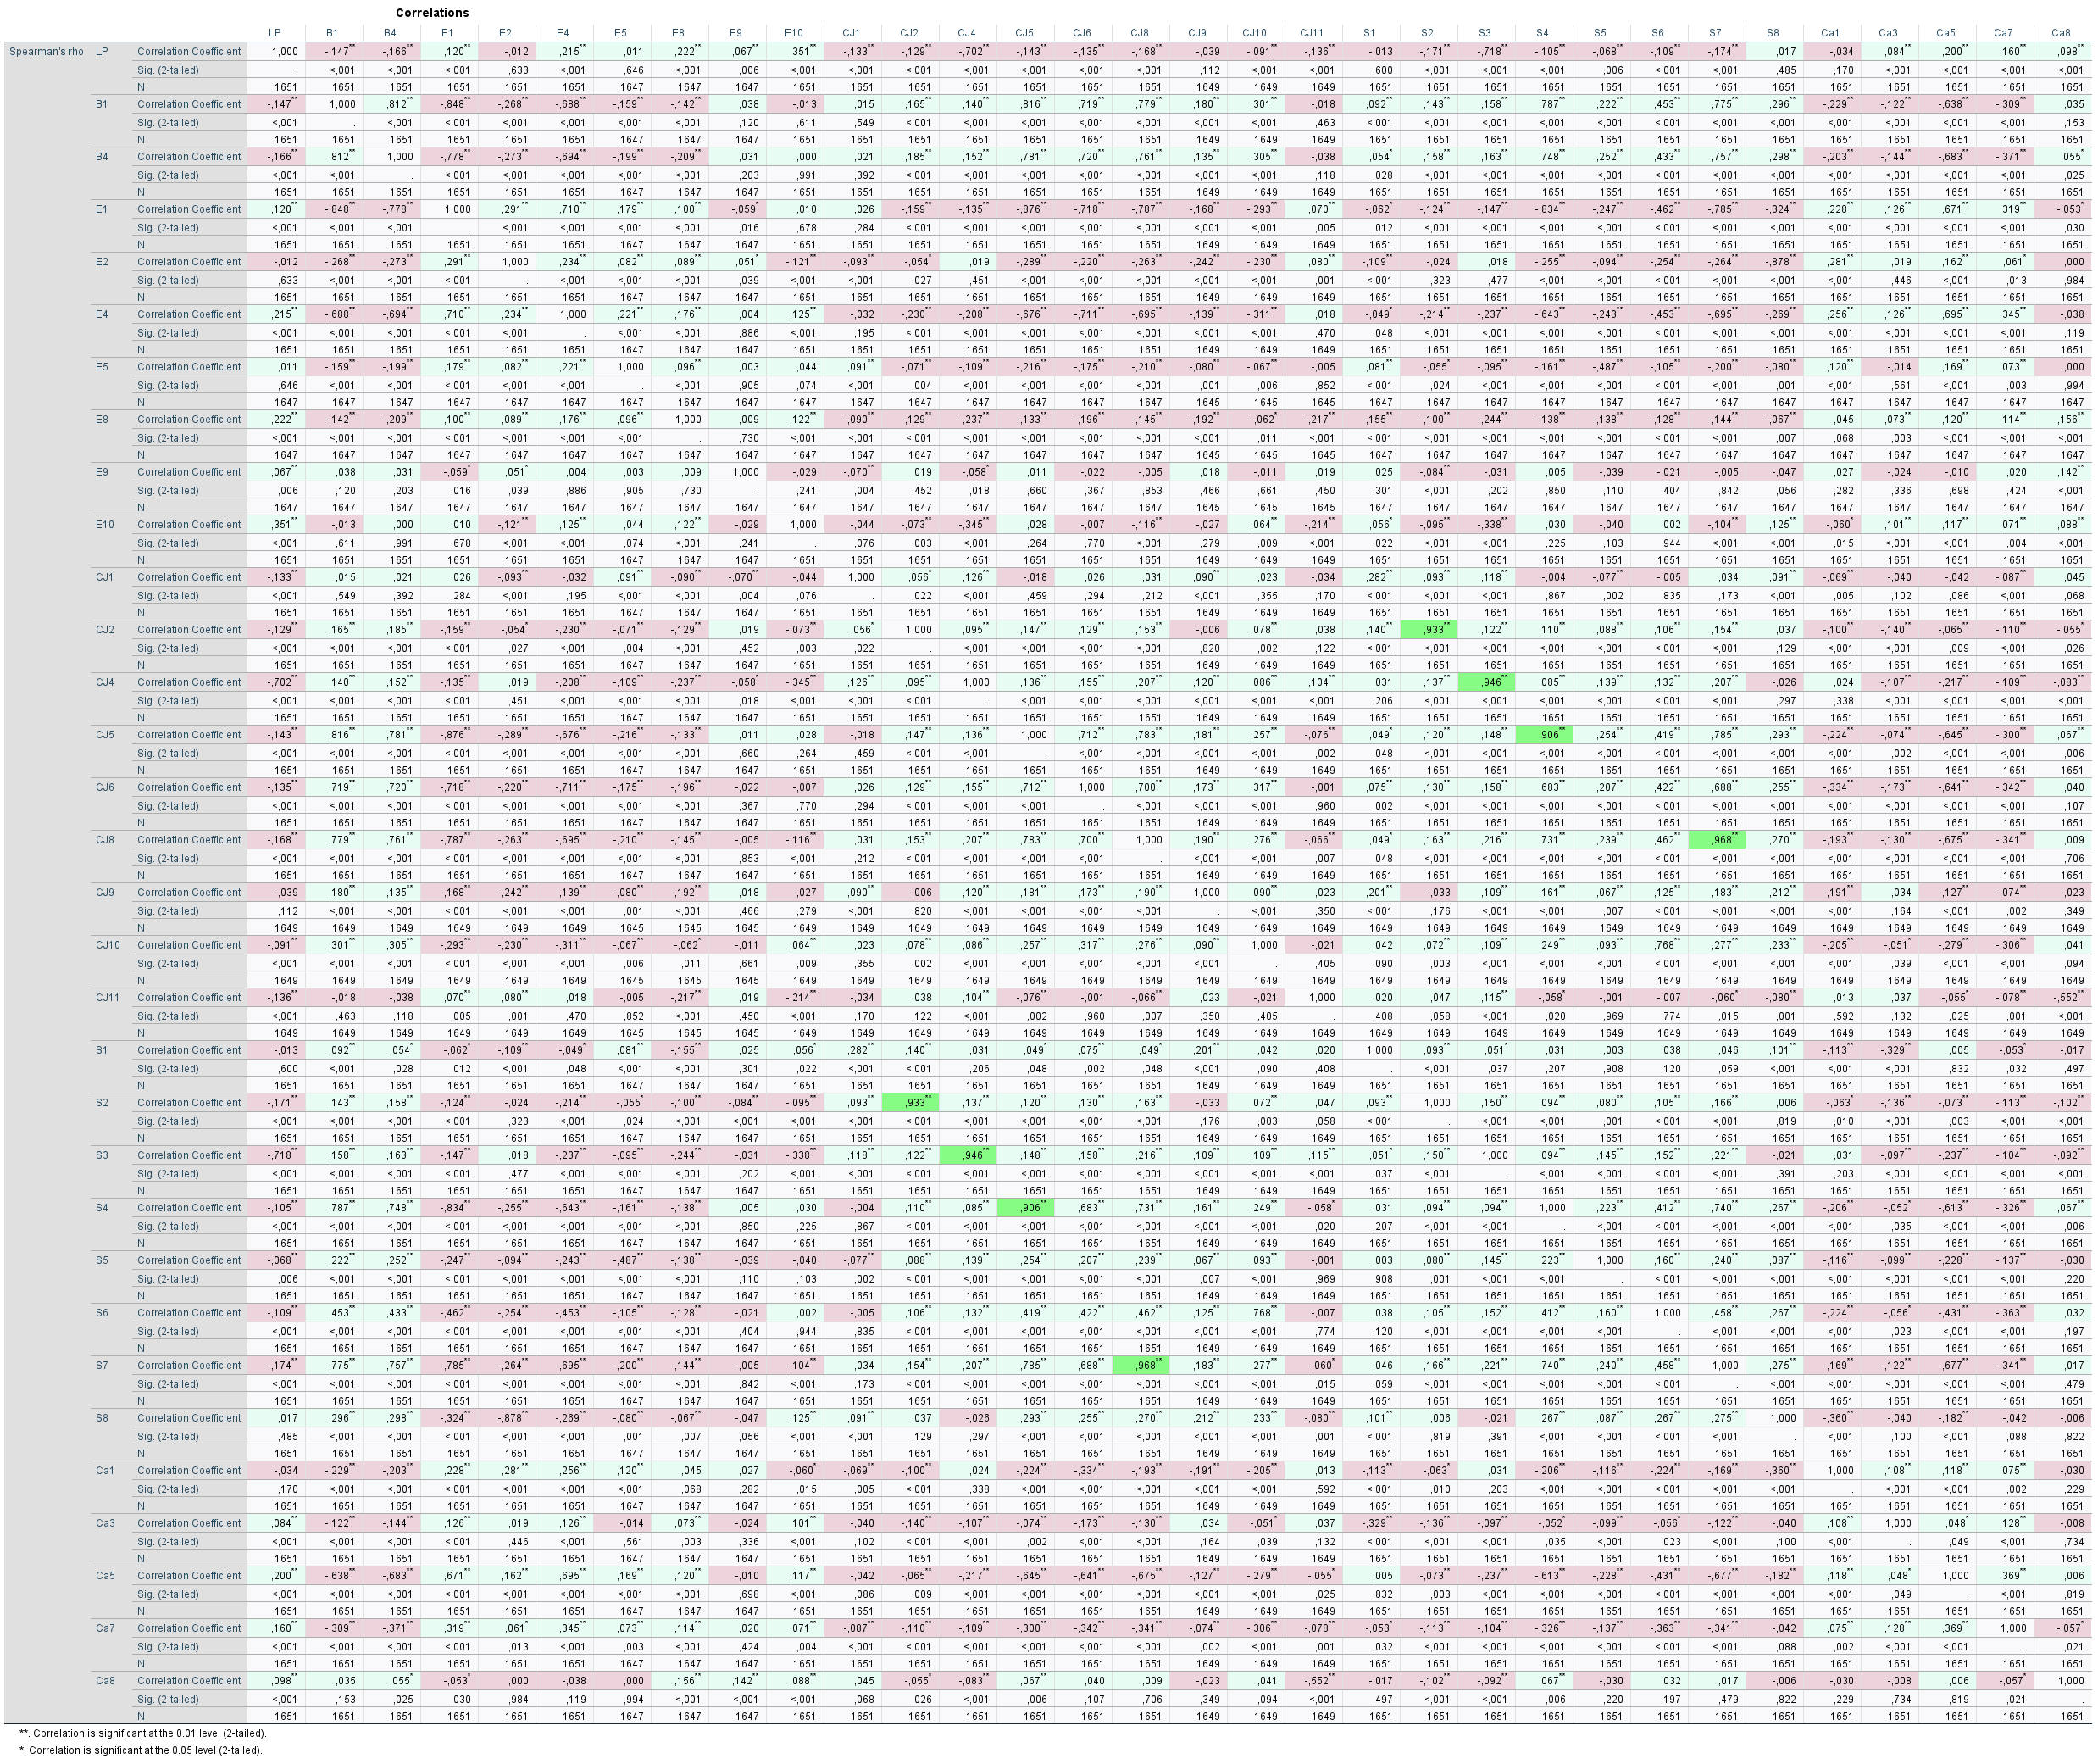
Tabela 4 - Análise de correlação entre itens e exclusão de variáveis com coeficiente de Spearman ≥ |0,8|
Nota: Pares de itens com alta correlação identificados por meio da análise de correlação de Spearman (ρ ≥ |0,8|). Em cada par, foi mantido o item com maior associação com o desfecho de lesão por pressão (LP).

Tabela 5. Fusão de categorias de escores com baixa frequência (<5% da amostra)
Item Original | Descrição | Fusão de Escores | Motivo fusão (Sem prejuízo) | Nova Variável
B4 | Fricção e cisalhamento | Fusão dos escores 3 e 4. | Frequência baixa do escore 4 (3,0%) | B4x
E4 | Mobilidade | Fusão dos escores 1 e 2. | Simplificação clínica | E4x
E10 | Tempo de Internação UTI | Fusão dos escores 1,0 e 1,5 | Frequência baixa do escore 1,5 (1,8%) | E10x
CJ5 | Nível de Alerta | Fusão dos escores 2 e 3 sem prejuízo ao modelo | Frequência baixa do escore 3 (3,7%) | CJ5x
CJ6 | Mobilidade | Fusão dos escores 3 e 4 sem prejuízo ao modelo | Frequência baixa do escore 4 (2,4%) | CJ6x
CJ9 | Estado Nutricional | Fusão dos escores 1, 2 e 3 por baixa representatividade. | Frequências de todas as categorias <5% | CJ9x
CJ11 | Controle de Eliminações | Fusão dos escores 1, 2 e 3 | Estabilização do modelo | CJ11x
S2 | Peso/Edema | Fusão dos escores 1 e 2 | Frequência baixa do escore 1 (2,7%) | S2x
S7 | Nutrição | Fusão dupla dos escores: 1 com 2 e 3 com 4. | Estabilização do modelo e frequências < 1% | S7x
S8 | Estado Hemodinâmico | Fusão dos escores 1 e 2 (Instabilidade) | Estabilização do modelo e frequências < 1% | S8x
Nota: Categorias de escores com frequência < 5% da amostra foram agrupadas com categorias adjacentes para diminuição das variáveis e estabilidade do modelo. Letra x: indica itens recodificados após o processo de fusão de escores para composição da escala composta. Essa simplificação foi testada no modelo estatístico, sem prejuízo ao desempenho preditivo (sensibilidade e especificidade).

Tabela 6. Modelo final bruto da regressão de Poisson (variáveis com p < 0,1).

Tests of Model Effects
Source | Type III
Source | Wald Chi-Square | df | Sig.
(Intercept) | 46,049 | 1 | <,001
B4x | 2,501 | 2 | ,286
E4x | 6,604 | 2 | ,037
E5 | 2,340 | 1 | ,126
E8 | 6,889 | 1 | ,009
E10x | 27,749 | 2 | <,001
CJ1 | 32,695 | 3 | <,001
CJ5x | 12,404 | 3 | ,006
CJ6x | 4,478 | 2 | ,107
CJ9x | ,340 | 1 | ,560
CJ10 | 5,418 | 3 | ,144
CJ11 | 7,616 | 2 | ,022
S1 | 18,639 | 3 | <,001
S2 | 36,344 | 3 | <,001
S3 | 226,034 | 3 | <,001
S5 | 3,229 | 3 | ,358
S6 | 13,840 | 3 | ,003
S7x | 1,387 | 1 | ,239
S8x | 4,905 | 2 | ,086
Ca1 | 2,090 | 1 | ,148
Ca3 | ,372 | 1 | ,542
Ca5 | 1,985 | 1 | ,159
Ca7 | 7,046 | 1 | ,008
Ca8 | 1,031 | 1 | ,310
Nota: Teste de efeitos do modelo (Type III) pelo Wald Qui-quadrado, considerando LP como variável dependente. O modelo incluiu as variáveis: B4x, E4x, E5, E8, E10x, CJ1, CJ5x, CJ6x, CJ9x, CJ10, CJ11, S1, S2, S3, S5, S6, S7x, S8x, Ca1, Ca3, Ca5, Ca7, Ca8. Foram Selecionadas as variáveis: E4x, E8, E10x, CJ1, CJ5x, CJ11, S1, S2, S3, S6,S8x, Ca7.

Tabela 7. Parâmetros do modelo final da regressão de Poisson com 12 variáveis selecionadas (p < 0,1).

Tests of Model Effects
Source | Type III
Source | Wald Chi-Square | df | Sig.
(Intercept) | 40,582 | 1 | <,001
E4x | 4,781 | 2 | 0,092
E8 | 5,457 | 1 | 0,019
E10x | 27,191 | 2 | <,001
CJ1 | 34,198 | 3 | <,001
CJ5x | 16,373 | 3 | <,001
CJ11x | 2,229 | 1 | 0,135
S1 | 24,709 | 3 | <,001
S2 | 36,349 | 3 | <,001
S3 | 218,000 | 3 | <,001
S6 | 19,770 | 3 | <,001
S8x | 12,171 | 2 | 0,002
Ca7 | 7,850 | 1 | 0,005
Nota: Teste de efeitos do modelo (Type III) pelo Wald Qui-quadrado, considerando LP como variável dependente. O modelo inclui as variáveis: E4x, E8, E10x, CJ1, CJ5x, CJ11x, S1, S2, S3, S6, S8x e Ca7.

ANÁLISE ESTATÍSTICA POR INTELIGÊNCIA ARTIFICIAL

Tabela 11. Avaliação do modelo preditivo pelo Aprendizado de máquina (Árvore de Decisão)
Classe | Precision |  | Recall |  | F1-Score | Support
Não desenvolveu | 0,98 |  | 0,92 |  | 0,95 | 391
Desenvolveu | 0,75 |  | 0,91 |  | 0,82 | 105
Acurácia |  |  |  |  | 0,92 | 496
Média Macro |  | 0,86 |  | 0,92 | 0,89 | 496
Média Ponderada |  | 0,93 |  | 0,92 | 0,92 | 496
Nota: Avaliação do desempenho do modelo de aprendizado de máquina baseado em árvore de decisão, apresentando as métricas precision (precisão), recall (sensibilidade), F1-score e support para cada classe do desfecho (desenvolveu e não desenvolveu lesão por pressão), além da acurácia geral, média macro e média ponderada do modelo.

Tabela 12. Avaliação do desempenho preditivo do algoritmo de acordo com o número de variáveis selecionadas
Parâmetros Avaliados | Número de Variáveis testadas
Métrica (n) | 4 | 5 | 6 | 7 | 8 | 9 | 10
Acurácia Geral | 0.91 | 0.91 | 0.91 | 0.91 | 0.91 | 0.92 | 0.92
AUC-ROC | 0.95 | 0.96 | 0.97 | 0.97 | 0.96 | 0.96 | 0.96
F1-Score (Não Desenvolveu LP) | 0.94 | 0.94 | 0.94 | 0.94 | 0.94 | 0.95 | 0.95
F1-Score (Desenvolveu LP) | 0.82 | 0.81 | 0.81 | 0.81 | 0.82 | 0.82 | 0.82
Notas: AUC-ROC: area under curve - Receiver Operating Characteristic; F1-score: média harmônica entre precisão e sensibilidade. Valores em negrito foram os mais elevados e indicam melhor desempenho preditivo.

